Trabajo Practico 6

Colazo, Agustín

Passaglia, Nicolás

Facultad de Ciencias Exactas, Físicas y Naturales.

Universidad Nacional de Córdoba

08/10/2017
Ejercicio 1

¿Que es lo que se ve en cada capa?
El protocolo resolucion de direcciones (ARP) es un protocolo de capa de enlace, este protocolo sirve para encontrar la direccion MAC que se asocia con una determinada direccion ip. Ademas, este protocolo funcione a nivel de la red local.
En Wireshark solo vemos dos capas en los mensajes ARP. La capa fisica y la capa de enlace.
En la capa fisica se ve que estamos usando el protocolo Ethernet.
En la capa de enlace se observa que se utiliza el protocolo ARP.
Se hizo una prueba borrando la tabla ARP del host y podemos notar que este envia un mensaje de broadcast MAC, para obtener la direccion MAC que se corresponde con la direccion ip del gateway. El host envia en este mensaje su MAC, su direccion ip, la direccion ip destino y en el campo MAC de destino esta en 00[..]00.
El gateway responde el mensaje con su direccion MAC, su direccion ip, la direccion ip destino y la MAC destino.
¿Que se puede decir con respecto a la frecuencia con la que aparecen los mensajes?
Los mensajes ARP aparecen cada 40-50 segundos preguntando por la ip del host 10.0.0.110. Esto se relaciona con el tiempo de vida en cache de la tabla ARP en el router de la red local. El funcionamiento de cuando vuelve a hacer un pedido en el protocolo ARP difiere de router a r
En este caso el router que se utiliza es un router/modem de Arnet.
¿Cuales son las entradas en la tabla ARP del host?
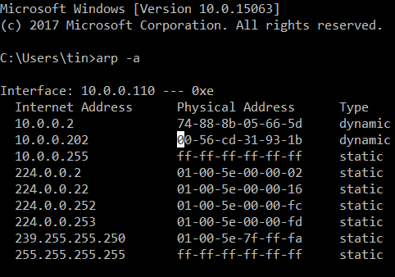

Las entradas estáticas no tienen tiempo de vida en cache, mientras que las entradas dinámicas si.
10.0.0.2 es la dirección ip del gateway. Y 10.0.0.202 corresponde a otro host conectado en la red local.
¿Es posible ver la tabla ARP del router? ¿Como se ve dicha tabla?
En el router de la red local a la que se esta conectado no se puede acceder a la tabla ARP del router.
Pero en un router Cisco si se puede ver la tabla del mismo usando el comando “show arp”.
Ejercicio 2

Protocolo | MAC origen en trama | MAC destino en trama | IP origen en datagrama | IP destino en datagrama | Contenido
ARP | 2FE8:A101:B1E1 | 0000:0000:0000 | 192.168.1.10 | 192.168.1.20 | Who has 192.168.1.20? Tell 192.168.1.10
ARP | 2FE8:A102:B1F1 | 2FE8:A101:B1E1 | 192.168.1.20 | 192.168.1.10 | 192.168.1.20 is at 2FE8:A102:B1F1
ICMP | 2FE8:A101:B1E1 | 2FE8:A102:B1F1 | 192.168.1.10 | 192.168.1.20 | Ping request
ICMP | 2FE8:A102:B1F1 | 2FE8:A101:B1E1 | 192.168.1.20 | 192.168.1.10 | Ping reply

Ejercicio 3
Bibliografía
https://technet.microsoft.com/en-us/library/cc958841.aspx
https://technet.microsoft.com/en-us/library/cc754761(v=ws.11).aspx
https://learningnetwork.cisco.com/thread/24460
https://es.wikipedia.org/wiki/Protocolo_de_resoluci%C3%B3n_de_direcciones
https://learningnetwork.cisco.com/thread/61454
http://blog.e2h.net/2009/12/01/analisis-de-red-con-wireshark/

